**Lab: Quản lý và triển khai tự động hạ tầng mạng dùng Ansible**

Sơ đồ mạng:

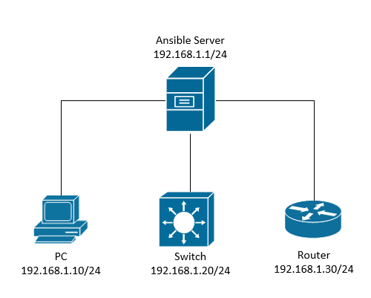

Mô tả:

* Sơ đồ gồm 1 Router, 1 Switch và 1 PC được kết nối vào Ansible Server. Yêu cầu các thiết bị ping thông tới Ansible Server.
* Máy tính của học viên có thể truy cập vào Ansible Server thông qua trình duyệt web.

Yêu cầu:

* Học viên truy cập vào Ansible Server để:
  + Thêm thiết bị vào Inventory.
  + Thêm credential để xác thực thiết bị.
  + Thêm Playbook vào project/jobs để đẩy cấu hình xuống thiết bị.
  + Chạy thử playbook thêm vlan cho Switch và thiết lập cổng cho Router.

Các bước thực hiện:

Cấu hình SSH Router

|  |
| --- |
| R# configure terminal  R(config)# username admin password 123  R(config)# enable password 321  R(config)# crypto key generate rsa  1024  R(config)#line vty 0 4  R(config-line)# password 123  R(config-line)# login local |

Cấu hình SSH Switch

|  |
| --- |
| SW# configure terminal  SW(config)# username admin password 123  SW(config)# enable password 321  SW(config)# crypto key generate rsa  1024  SW(config)#line vty 0 4  SW(config-line)# password 123  SW(config-line)# login local |

Truy cập vào Ansible Server bằng trình duyệt web

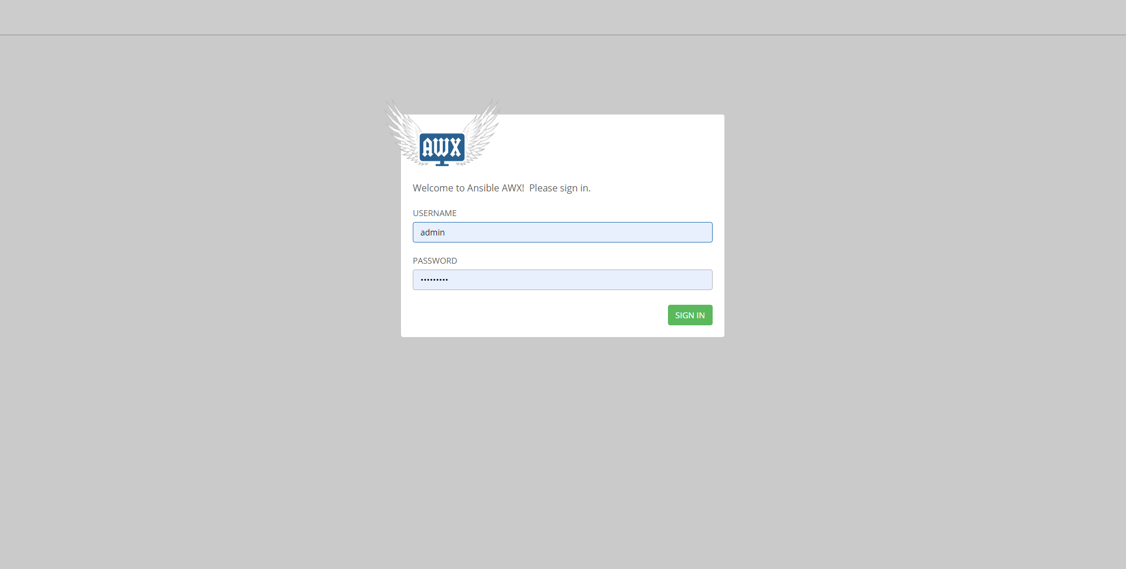

Giao diện chính của Ansible Server

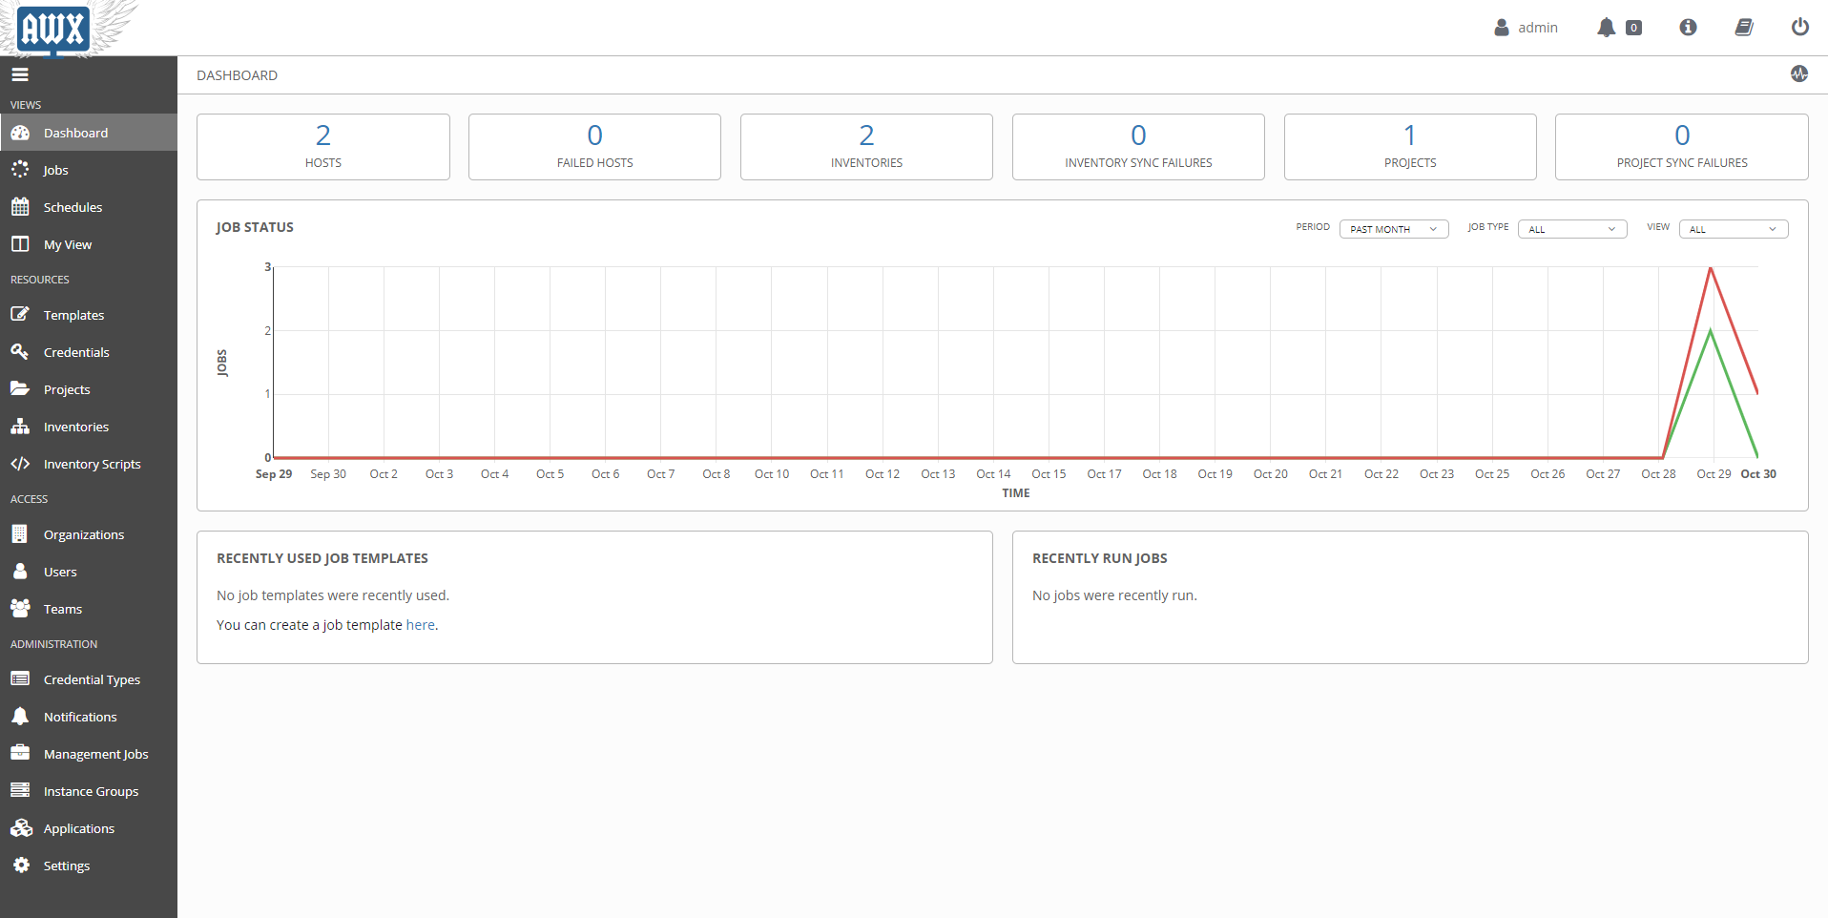

Từ giao diện chính, vào Credential để thiết lập mã SSH

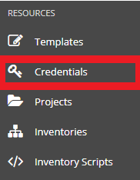

Sau khi vào Credentials, bấm vào icon  để thêm Username/Password SSH

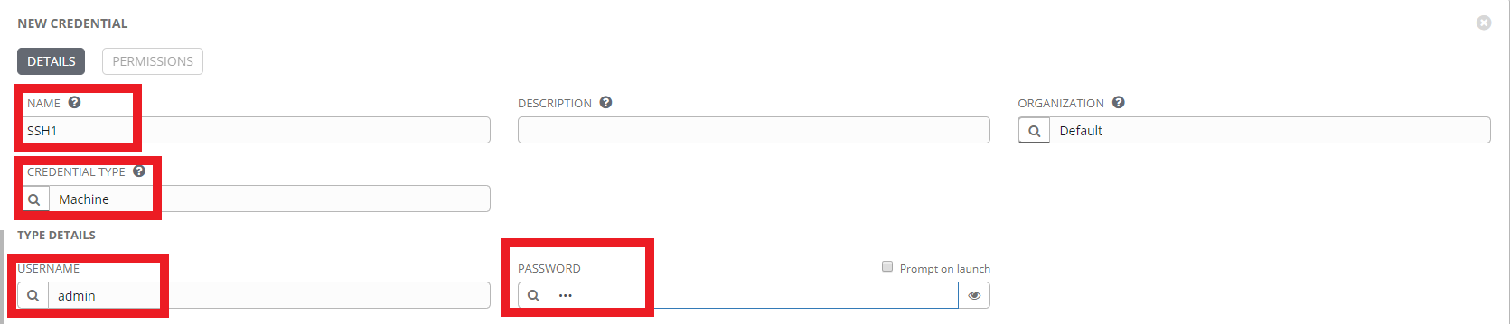

Ở đây chúng ta quan tâm tới

* Name: đặt tên để quản lý mật khẩu SSH
* Credential Type: vì phương thức xác thực là SSH nên chúng ta chọn “Machine”
* Username/Password: tên đăng nhập và mật khẩu SSH của thiết bị

Sau khi cài đặt xong nhấn Save để lưu lại

Để thêm thiết bị vào Inventory, từ giao diện chính vào Inventory để tiến hành thêm thiết bị

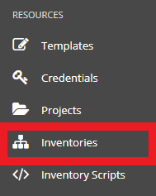

Giao diện Inventory

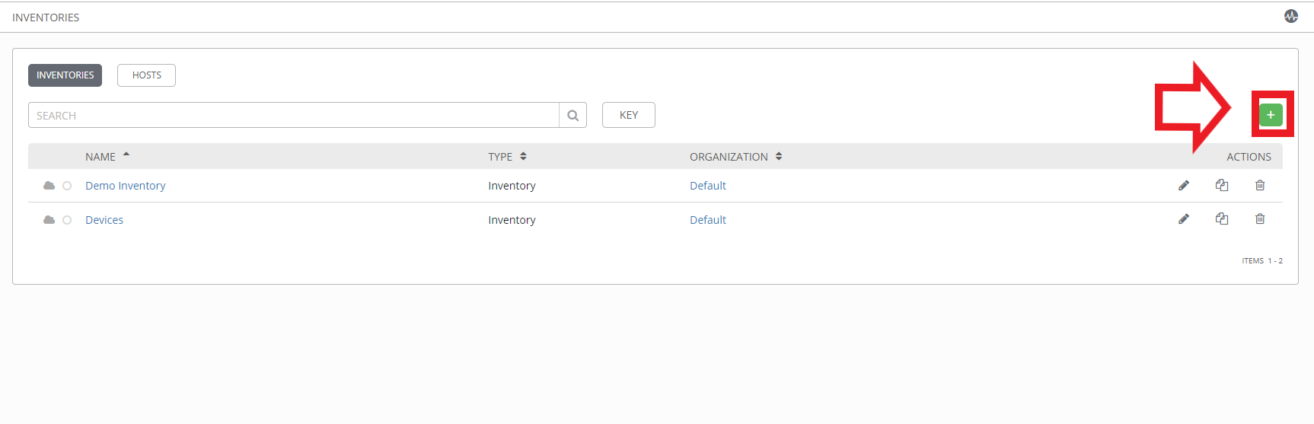

Bấm vào icon  -> inventory để thêm thiết bị vào

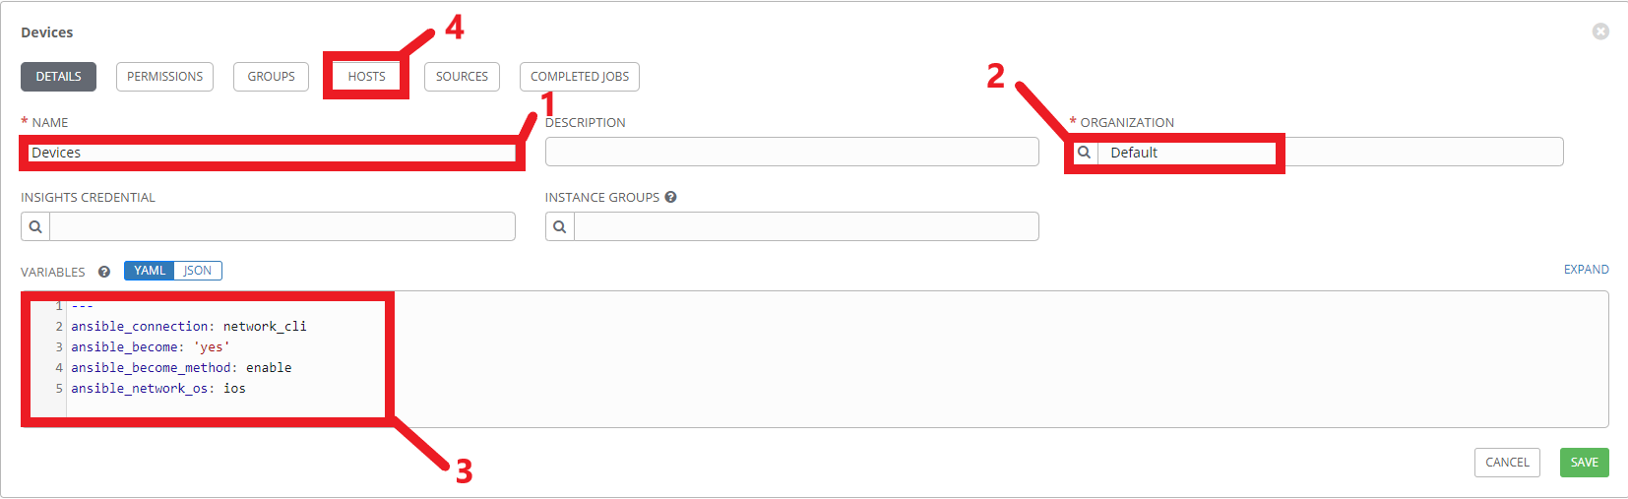

Ở mục [1] nhập tên Inventory để quản lý, mục [2] chọn nhóm cho Inventory ở đây mặc định để default. Mục [3] khai báo các thông tin cơ bản của các thiết bị

|  |
| --- |
| ---  ansible_connection: network_cli  ansible_become: 'yes'  ansible_become_method: enable  ansible_network_os: ios |

Giải thích:

* Ansible_connection: network_cli là phương thức kết nối đến thiết bị thông qua SSH
* Ansible_become: ‘yes’ và ansible_become_method: enable là cho phép ansible có thể vào privilege mode trước khi thực thi các task
* Ansible_network_os: ios ở đây do dùng các thiết bị của Cisco nên khai báo như vậy

Lưu ý: thứ tự khai báo có thể thay đổi mà không ảnh hưởng đến kết quả

Sau khi khai báo xong vào mục [4] để khai báo IP và Enable Password của thiết bị

* 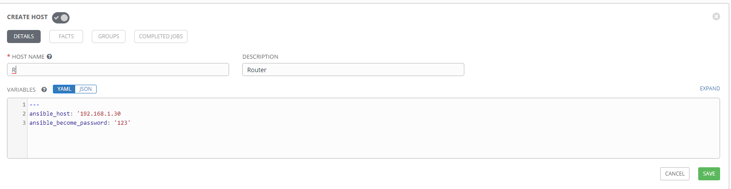

Ở đây chúng ta khai báo như sau:

* Host name: tên host để quản lý
* Variable: ( lưu ý: bắt đầu với dấu ‘---'

|  |
| --- |
| ---  ansible_host: '192.168.1.30  ansible_become_password: '321' |

Giải thích:

* Ansible_host: địa chỉ IP của thiết bị dùng để SSH
* Ansible_become_password: là enable password của thiết bị

Nhấn Save để lưu lại cấu hình.

Với thiết bị Switch cũng cấu hình tương tự. Sau khi cấu hình xong trong Inventory/Devices sẽ có 2 mục thiết bị như sau.

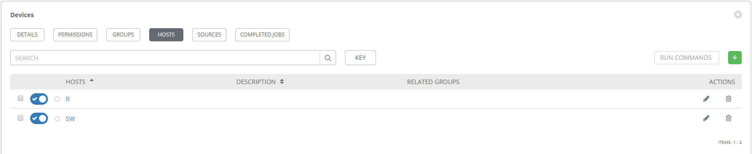

Tiếp theo, để tạo Playbook trong project ta vào mục project

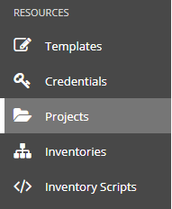

Bấm vào icon  để thêm Project mới vào

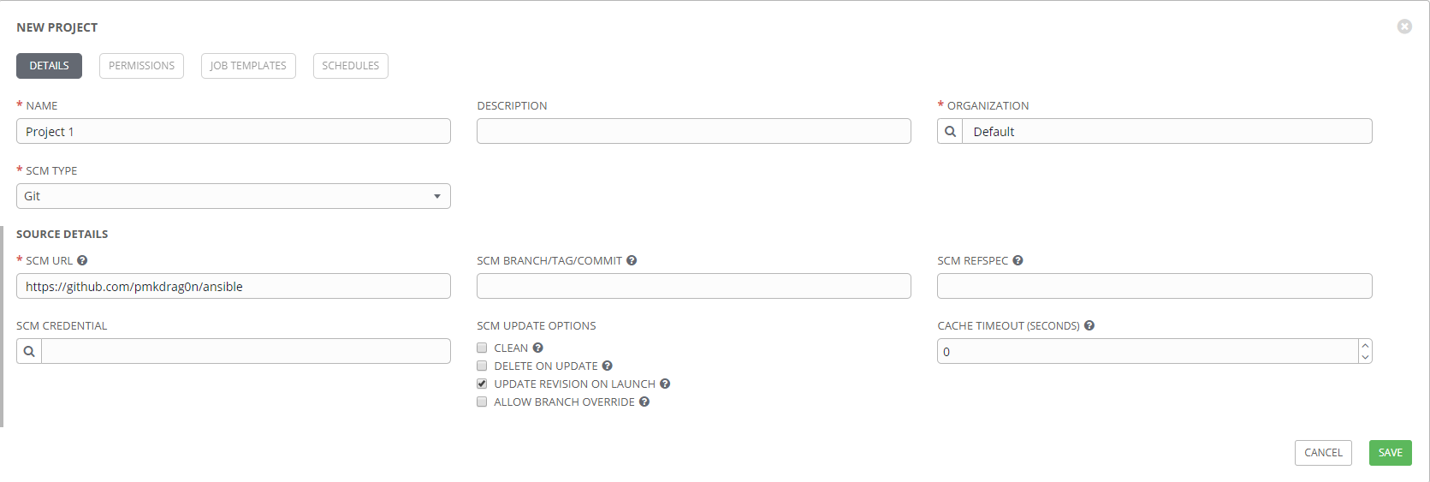

Ở đây cần điền vào các thông số sau:

* Name: tên để quản lý các Project
* SCM type: vì Playbook để trên github nên chúng ta sẽ chọn Git
* SCM URL: địa chỉ URL của github chứa các Playbook
* Tích vào Update Revision on launch để update các project trước khi thực thi các job

Sau khi hoàn tất nhấn Save để lưu cấu hình

Vào Job templates để tạo các tác vụ thực hiện Playbook

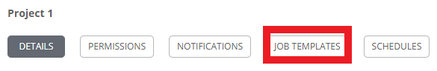

Bấm vào icon  -> Job templates để thêm Job mới 

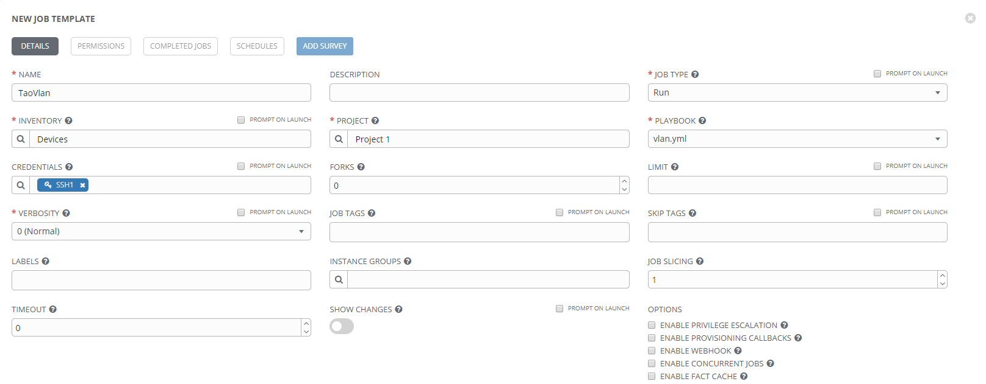

Ở đây cần điền các mục sau:

* Name: tên Job để quản lý
* Job type: để thực thi file Playbook chúng ta chọn Run
* Inventory: chọn thiết bị để thực thi Playbook
* Project: chọn Project chứa các Playbook để thực thi
* Playbook: các Playbook được chứa trong Github có đuôi yml

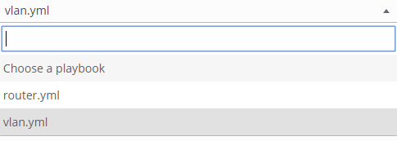

Nội dụng file vlan.yml

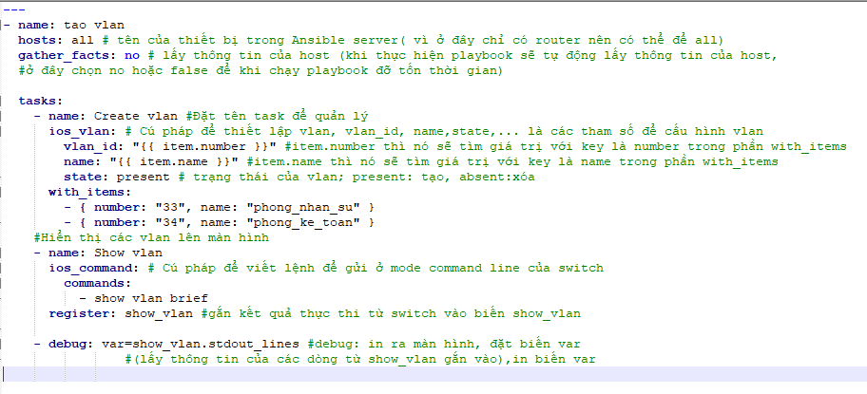

Tương tự với Router.yml

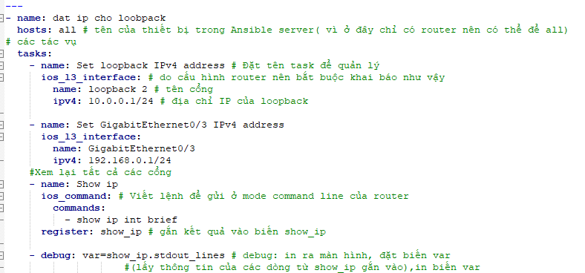

Ví dụ một số lệnh sử dụng trên thiết bị Cisco IOS để viết các nhiệm vụ trong playbook bằng ngôn ngữ YAML, chạy trên Ansible server

Ios_command: thực hiện khi thiết bị ở mode Privileged

|  |
| --- |
| tasks**:**  **-** name**:** chạy lên show version  ios_command**:**  commands**:** show version  **-** name**:** chạy lệnh show version bao gồm IOS  ios_command**:**  commands**:** show version  wait_for**:** result[0] contains IOS  **-** name**:** chạy nhiều lệnh  ios_command**:**  commands**:**  **-** show version  **-** show interfaces  **-** name**:** chạy lệnh yêu cầu trả lời prompt  ios_command**:**  commands**:**  **-** command**:** 'clearcountersGigabitEthernet0/1'  prompt**:** 'Clear"showinterface"countersonthisinterface\[confirm\]'  answer**:** 'y'  **-** command**:** 'clearcountersGigabitEthernet0/2'  prompt**:** '[confirm]'  answer**:** "\r" |

Ios_config: thực hiện khi thiết bị ở mode Configuration

|  |
| --- |
| **-** name**:** cấu hình hostname trong inventory  ios_config**:**  lines**:** hostname {{ **inventory_hostname** }}  **-** name**:** cấu hình cổng  ios_config**:**  lines**:**  **-** description test interface  **-** ip address 172.31.1.1 255.255.255.0  parents**:** interface Ethernet1  **-** name**:** cấu hình ip helper-address trên nhiều cổng  ios_config**:**  lines**:**  **-** ip helper-address 172.26.1.10  **-** ip helper-address 172.26.3.8  parents**:** "{{ **item** }}"  with_items**:**  **-** interface Ethernet1  **-** interface Ethernet2  **-** interface GigabitEthernet1 |

Ios_interface: thực hiện trên cổng

|  |
| --- |
| **-** name**:** cấu hình cổng  ios_interface**:**  name**:** GigabitEthernet0/2  description**:** test-interface  speed**:** 100  duplex**:** half  mtu**:** 512  **-** name**:** xóa cổng looback  ios_interface**:**  name**:** Loopback9  state**:** absent  **-** name**:** mở cổng(up)  ios_interface**:**  name**:** GigabitEthernet0/2  enabled**:** True  **-** name**:** tắt cổng(down)  ios_interface**:**  name**:** GigabitEthernet0/2  enabled**:** False |

Ios_vlan: thực hiện trên vlan

|  |
| --- |
| **-** name**:** Tạo vlan  ios_vlan**:**  vlan_id**:** 100  name**:** test-vlan  state**:** present  **-** name**:** Thêm cổng vào vlan  ios_vlan**:**  vlan_id**:** 100  interfaces**:**  **-** GigabitEthernet0/0  **-** GigabitEthernet0/1  **-** name**:** Xóa vlan  ios_vlan**:**  vlan_id**:** 100  state**:** absent  **-** name**:** Thêm vlan dùng aggregate  ios_vlan**:**  aggregate**:**  **-** **{** vlan_id**:** **100,** name**:** **test-vlan,** interfaces**:** **[GigabitEthernet0/1,** **GigabitEthernet0/2],** delay**:** **15,** state**:** **suspend** **}**  **-** **{** vlan_id**:** **101,** name**:** **test-vlan,** interfaces**:** **GigabitEthernet0/3** **}** |

* Credentials: chọn tài khoản và mật khẩu xác thực SSH cho thiết bị

Sau khi hoàn thành bấm Save rồi Launch để khởi chạy Job.

Khi chạy file vlan.yml thành công

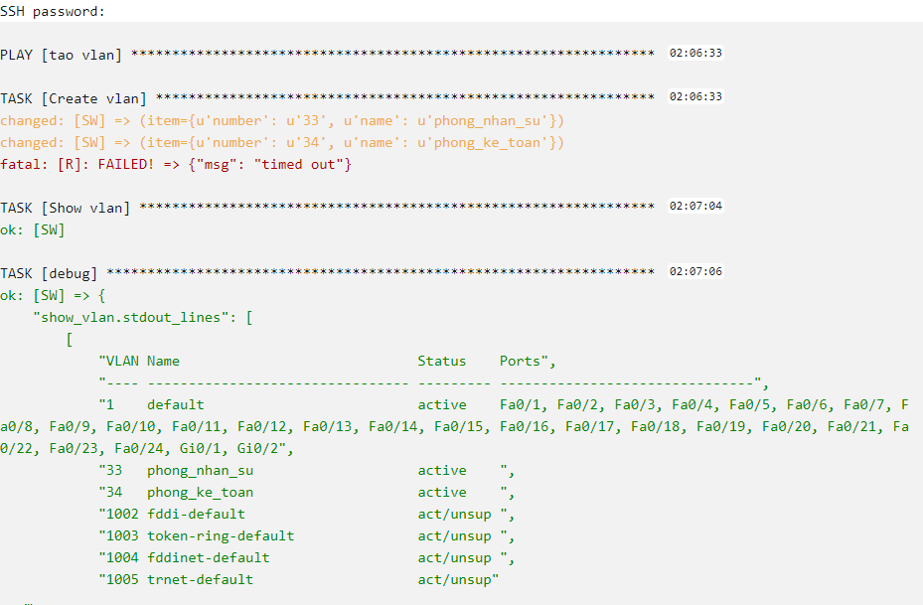

Vì Router không khởi tạo Vlan được nên báo lỗi

Kết quả khi chạy file Router.yml

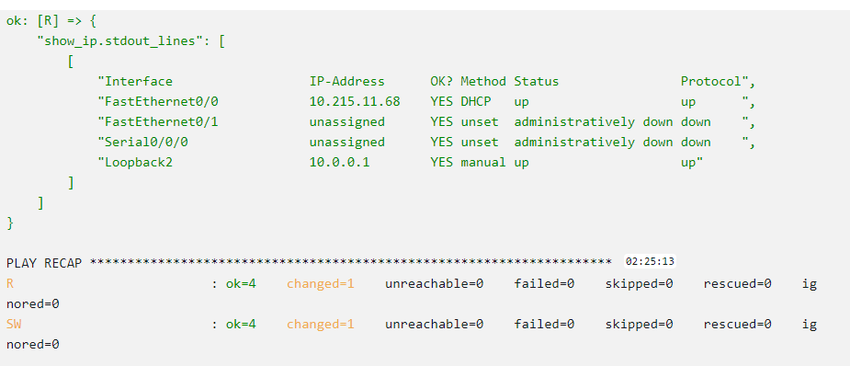

Khi có chỉnh sửa trên Github và muốn đồng bộ ngay với Ansible Server ta vào Project nhấn vào icon  như hình dưới.

